BITÁCORA ING. CLOUD –LUIS ALEXANDER MARROQUIN REYES
Fase: 2
Nombre del proyecto: Proyecto 6: Nube Verde – Monitor de Consumo Energético Cloud
Equipo: Grupo SN-6, TSU en Servicios en la Nube

Script de Conexión
Se agrega el script adminSDK para conexión a firebase, este admin solo debe usarse para pruebas iniciales de conexión exitosa(Se censuran credenciales sensibles por seguridad)
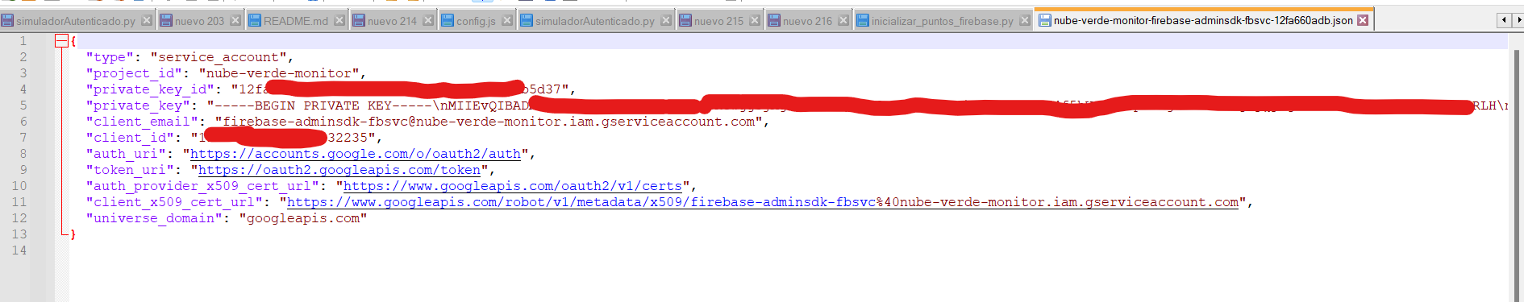
posteriormente se debe entrar con credenciales autenticado dado que el script admin tienen privilegios que incluso pueden eliminar o alterar las estructuras de datos.

Usuarios Para autenticación
Se agregan además la evidencia de los usuarios disponibles para autenticación de firestore 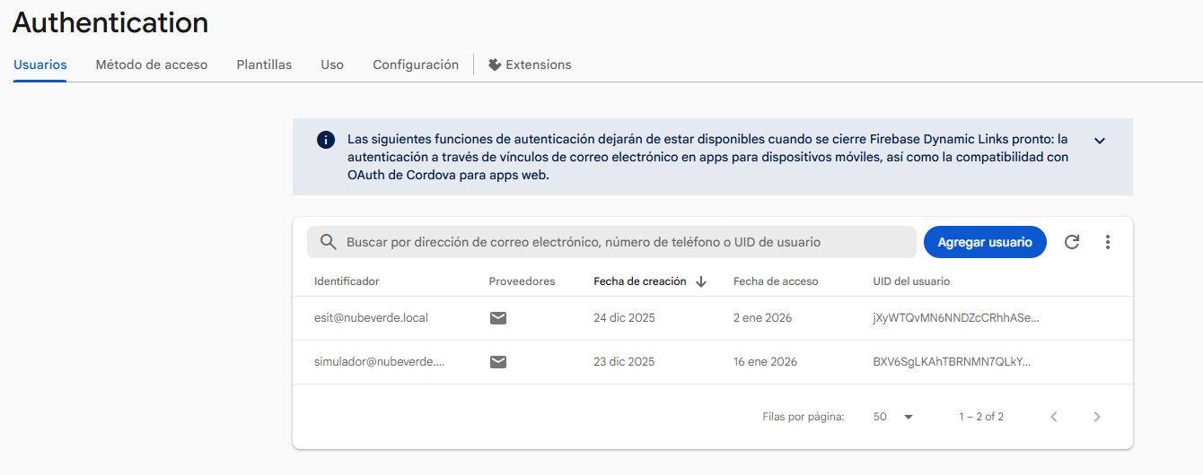

Reglas de Autenticación
Se agregan también las reglas de autenticación en firestore, la cual incluye lógica para permitir solo crear nuevas lecturas que mantengan la estructura establecida por el equipo en etapas previas, de modo que no se rompa y provoque inconvenientes en lectura de dashboard en etapas futuras. 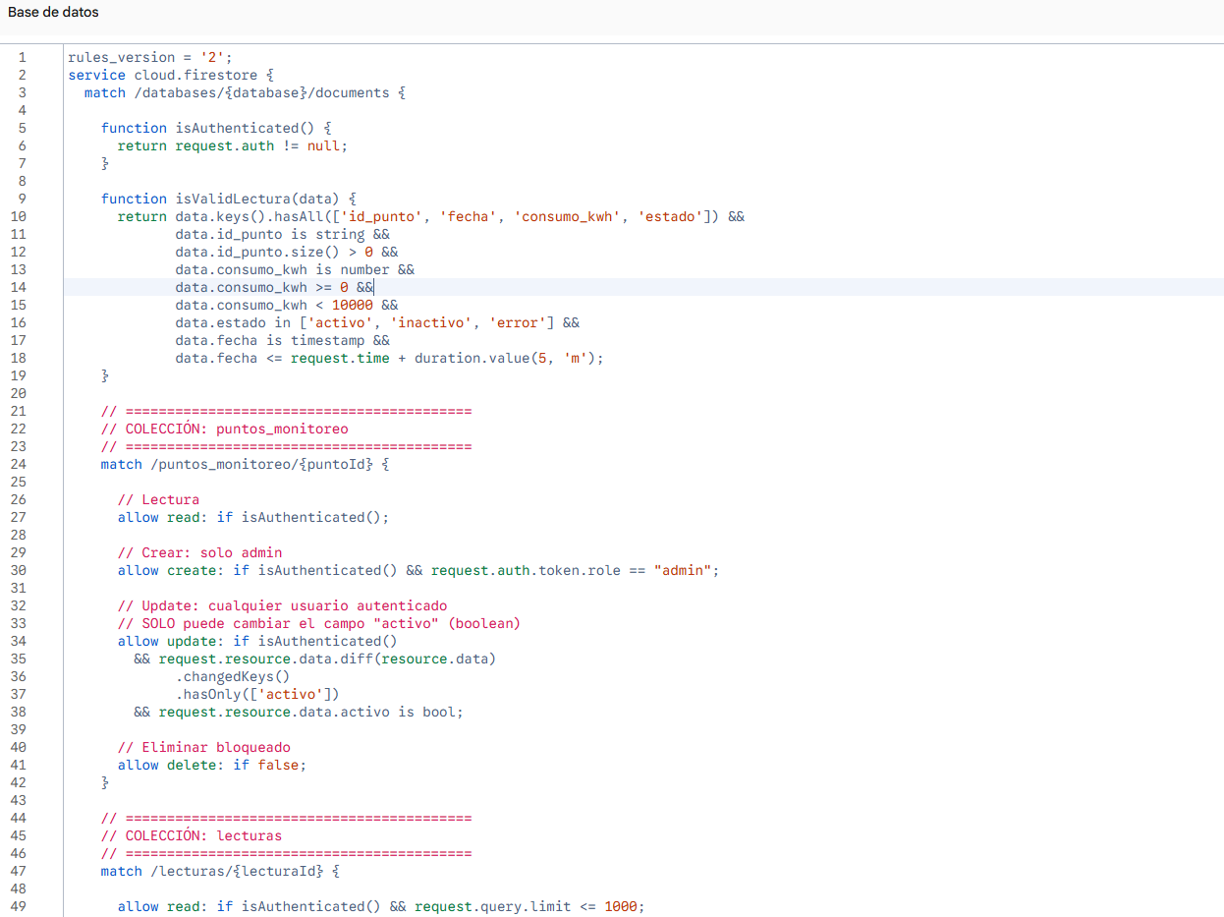

Confirmacion de conexión

Se confirma que la conexión e inserción de registros es exitosa.
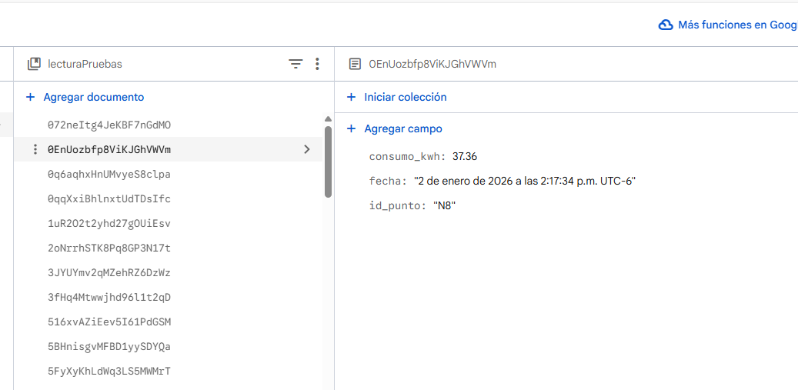

Se hace la observación que inicialmente no se está respetando la estructura acordada, dado que como puede verse se está insertando la fecha como Sting y no como timestamp, lo cual se informa al grupo para proceder con la corrección respectiva.

